Alumno: Emanuel Colchini
Python – Consulta de objetos mediante búsquedas, filtros y métodos

Objetivo
Profundizar la operación READ del CRUD utilizando Programación Orientada a Objetos en Python. Los datos se representarán mediante objetos almacenados en listas y se consultarán sin modificarlos ni eliminarlos. Se integrarán clases, objetos, atributos, constructor __init__, métodos, encapsulamiento básico, listas de objetos, recorridos con for, condiciones con if, búsquedas, filtros, funciones, return y presentación de resultados. Importante: alcance del trabajo
Este trabajo práctico está centrado exclusivamente en READ. Las acciones realizadas deberán consultar, buscar, filtrar, contar, comparar o mostrar información ya cargada. No se deberán incorporar operaciones de Update ni Delete.

Indicaciones generales
- Cada ejercicio debe utilizar al menos una clase y varios objetos.
- Los objetos deberán almacenarse en una lista para realizar las consultas.
- Utilizar __init__ para inicializar los atributos de cada objeto.
- Crear métodos cuando una consulta o presentación corresponda al comportamiento del objeto.
- Las búsquedas de un único objeto deberán devolver el objeto encontrado o None mediante return cuando se solicite.
- Los filtros deberán poder producir varios resultados y contemplar el caso en que no exista ninguna coincidencia.
- Los ejercicios 1, 3 y 5 requieren diagrama de flujo.
- No utilizar base de datos en este TP: el objetivo es practicar READ con objetos en memoria.

Ejercicio 1 – Mesa de ayuda: consulta de tickets
Una escuela registra solicitudes de soporte informático. Antes de atender un problema, el técnico necesita consultar los tickets existentes sin alterar su información.

Consignas
- Crear una clase TicketSoporte con los atributos numero, usuario, sector, problema, prioridad y estado.
- Crear un método mostrar_datos() que muestre ordenadamente toda la información del ticket.
- Crear al menos 8 objetos TicketSoporte con distintos sectores, prioridades y estados, y almacenarlos en una lista.
- Crear una función buscar_ticket(numero) que recorra la lista y devuelva mediante return el objeto encontrado o None.
- Solicitar al usuario un número de ticket y mostrar todos sus datos si existe.
- Si no existe, mostrar el mensaje «Ticket no encontrado».
- Realizar una segunda consulta que muestre únicamente los tickets cuyo estado sea «Pendiente».
- Informar cuántos tickets pendientes existen.
Condición / desafío adicional: El mensaje «Ticket no encontrado» debe mostrarse una sola vez, únicamente después de terminar la búsqueda.
Diagrama de flujo obligatorio: representar la búsqueda por número: Inicio → entrada del número → recorrido de la lista → comparación → ticket encontrado / continuar búsqueda → mensaje sin resultados → Fin.
Diagrama:
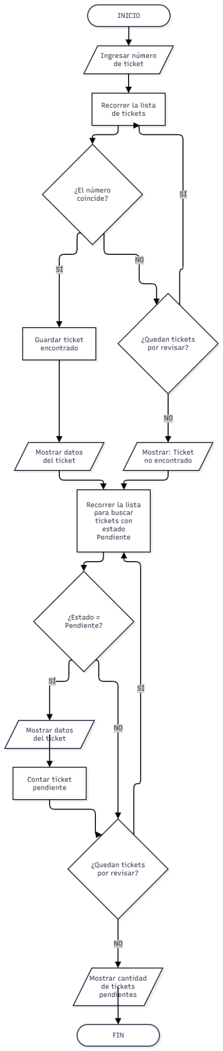

Ejercicio 2 – Biblioteca multimedia: búsqueda flexible
Una biblioteca escolar posee material digital y necesita realizar búsquedas aunque el usuario no escriba el título completo.

Consignas
- Crear una clase RecursoDigital con los atributos codigo, titulo, categoria, autor, anio y disponible.
- Crear un método mostrar_resumen() que muestre código, título, categoría y disponibilidad.
- Crear al menos 10 objetos de distintas categorías, por ejemplo: libro digital, tutorial, manual, revista o video educativo.
- Solicitar al usuario una palabra o parte de un título.
- Recorrer la lista y mostrar todos los objetos cuyo título contenga total o parcialmente el texto ingresado, ignorando mayúsculas y minúsculas.
- Entre las coincidencias, indicar cuáles se encuentran disponibles.
- Informar la cantidad total de coincidencias y cuántas están disponibles. ➢ Si no existen coincidencias, mostrar un mensaje específico.

Condición / desafío adicional: Una búsqueda como «python» debe encontrar cualquier título que contenga esa palabra, sin exigir que el usuario escriba el nombre completo.
Diagrama:
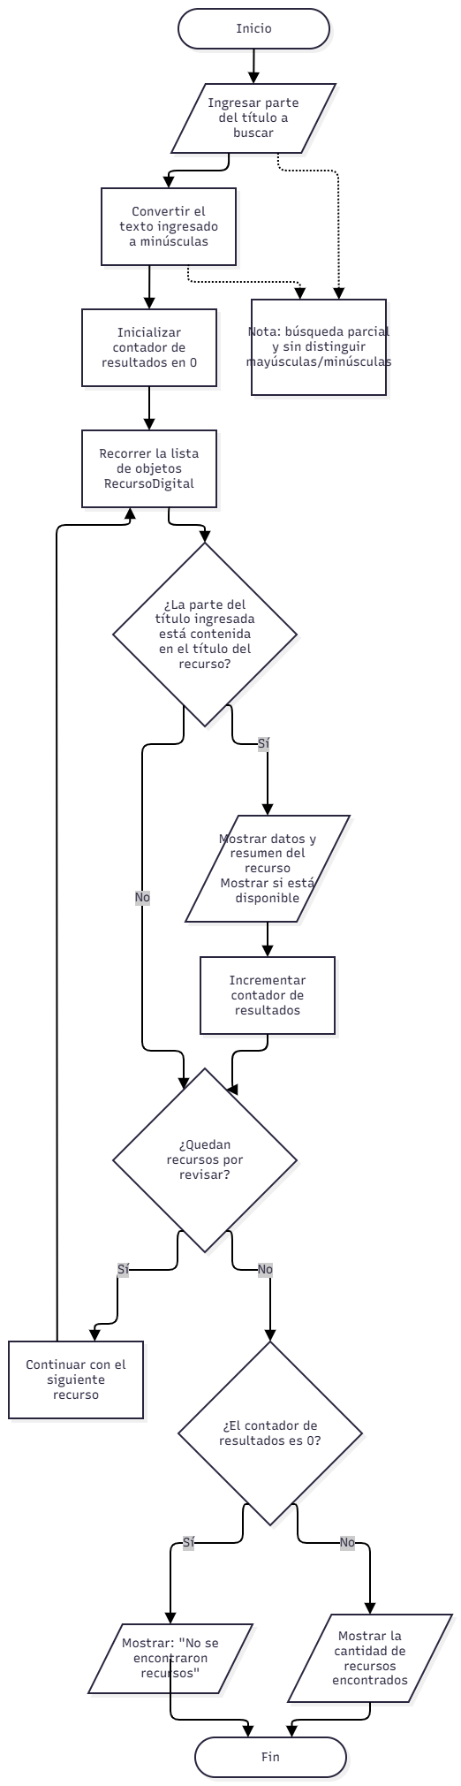

Ejercicio 3 – Laboratorio: filtro combinado de componentes
El encargado del laboratorio necesita consultar componentes disponibles para preparar una práctica. La elección depende de más de una condición.

Consignas
- Crear una clase Componente con los atributos codigo, nombre, tipo, marca, stock
y ubicacion.
- Crear un método hay_stock() que devuelva True o False.
- Crear un método mostrar_datos() para presentar la información del objeto. ➢ Crear al menos 10 objetos de diferentes tipos y marcas.
- Solicitar al usuario un tipo de componente y una cantidad mínima de stock.
- Mostrar solamente los objetos que coincidan con el tipo solicitado y tengan un stock igual o superior al mínimo indicado.
- Informar cuántos componentes cumplen simultáneamente ambas condiciones.
- Entre los resultados, identificar el componente con mayor stock mediante recorrido y comparación, sin utilizar max().
Contemplar correctamente el caso en el que ningún objeto cumpla las condiciones.
Condición / desafío adicional: No crear manualmente una segunda lista con los resultados; resolver la consulta mediante el recorrido de los objetos.
Diagrama de flujo obligatorio: representar la entrada de los criterios, recorrido de objetos, comprobación de tipo y stock, visualización de coincidencias, conteo y caso sin resultados.
Diagrama:
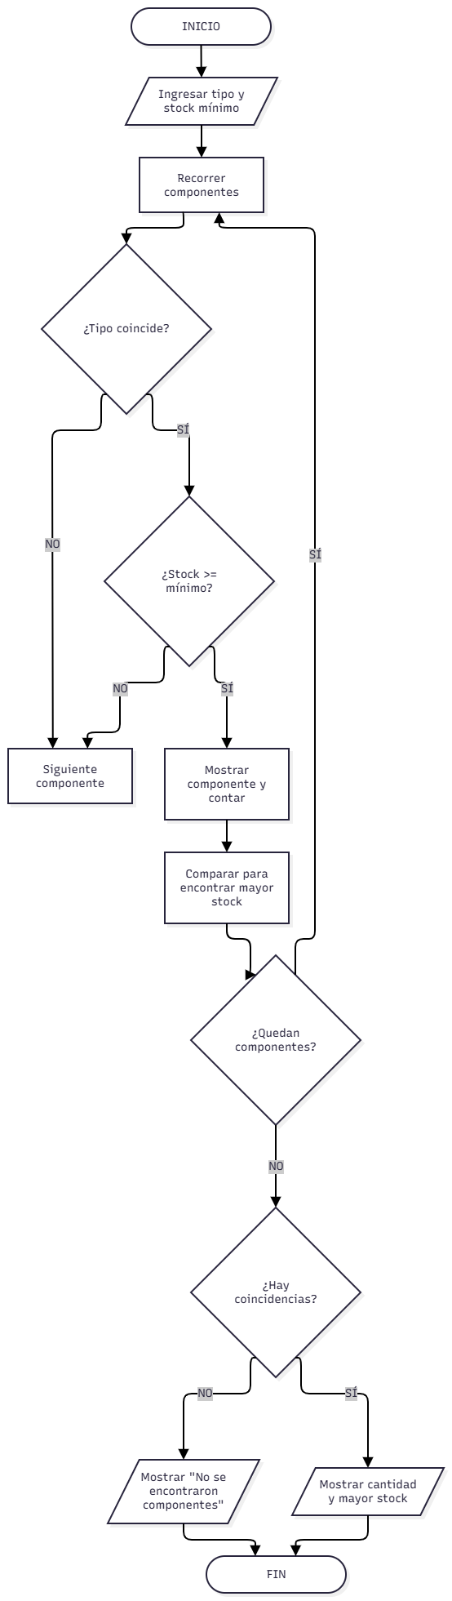

Ejercicio 4 – Catálogo de videojuegos: consultas mediante métodos
Una colección de videojuegos necesita ofrecer distintas formas de consulta sin modificar los juegos registrados.

➢ Consignas
- Crear una clase Videojuego con los atributos codigo, titulo, genero, plataforma, anio y horas_estimadas.
- Crear los métodos mostrar_datos(), es_del_genero(genero) y supera_horas(cantidad). Los dos últimos deberán devolver True o False.
- Crear al menos 8 objetos y almacenarlos en una lista.
- Solicitar un género y mostrar los videojuegos que correspondan utilizando el método es_del_genero().
- Solicitar una cantidad de horas y mostrar los videojuegos cuya duración estimada la supere utilizando supera_horas().
- Crear una función buscar_por_codigo(codigo) que devuelva el objeto encontrado o None.
- Permitir al usuario consultar un juego por código y mostrar todos sus datos. ➢ En cada consulta, informar claramente cuando no existan resultados.
Diagrama:
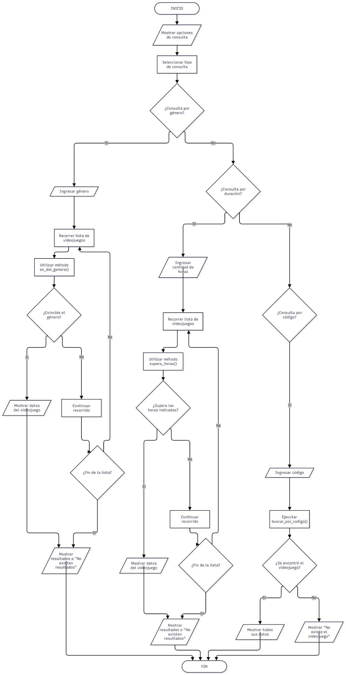
Condición / desafío adicional: Las consultas por género y duración deben utilizar los métodos del objeto; evitar repetir fuera de la clase la misma lógica que ya resuelve el método.

Ejercicio 5 – Servicio técnico: menú de consultas de reparaciones
Un servicio técnico tiene varias reparaciones ya registradas. El encargado necesita realizar distintas operaciones READ durante el día desde un menú.

Consignas
Crear una clase Reparacion con los atributos orden, cliente, equipo, falla, estado, tecnico y costo_estimado.
Crear un método mostrar_datos() que presente todos los datos de la reparación.
Crear al menos 10 objetos Reparacion y almacenarlos en una lista.
Crear una función buscar_por_orden(numero) que devuelva una reparación o None.
Crear una función filtrar_por_estado(estado) que muestre las reparaciones que coincidan con el estado solicitado.
Crear una función filtrar_por_tecnico(tecnico) que permita consultar todas las reparaciones asignadas a una persona.
Crear una función filtrar_por_costo(limite) que muestre las reparaciones cuyo costo estimado sea menor o igual al importe indicado.
Construir un menú con las opciones: 1) Mostrar todas, 2) Buscar por orden, 3) Filtrar por estado, 4) Filtrar por técnico, 5) Filtrar por costo y 6) Salir.
Mantener el programa en ejecución hasta seleccionar «Salir».
Todas las opciones deben ser de consulta: ninguna puede modificar o eliminar los objetos.
Condición / desafío adicional: Las funciones de consulta deben tener propósitos diferentes. No copiar la misma función cambiando solamente el nombre de una variable.
Diagrama de flujo obligatorio: representar el funcionamiento general del menú: Inicio → mostrar opciones → elegir consulta → ejecutar READ correspondiente → mostrar resultados → volver al menú / Salir → Fin.
Diagrama:
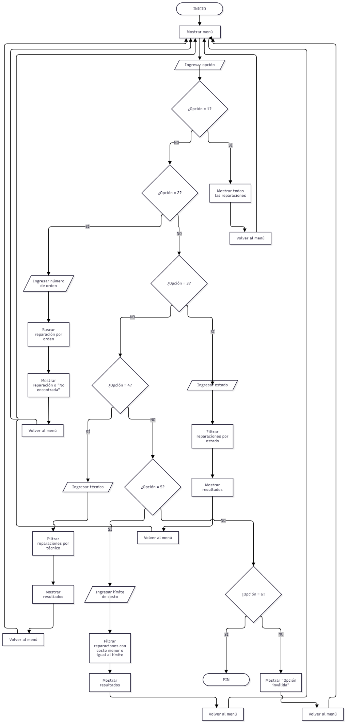

Cierre – análisis de READ con POO
- ¿Qué representa cada objeto dentro de estos sistemas?
Cada objeto representa un elemento o registro del sistema, con sus propios datos y características. Por ejemplo, un objeto puede representar un componente, videojuego o reparación.
- ¿Qué diferencia existe entre buscar un único objeto y filtrar varios objetos?
Buscar un objeto intenta encontrar uno específico, por ejemplo, mediante un código u orden. Filtrar permite encontrar varios objetos que cumplen una determinada condición.
- ¿Qué ventaja aporta return cuando se busca un objeto por código, número u orden?
return permite devolver directamente el objeto encontrado. Si no existe, puede devolver None, permitiendo saber fácilmente si hubo coincidencia.
- ¿Qué función cumple una lista de objetos durante una operación READ?
La lista almacena los objetos y permite recorrerlos para buscar, filtrar, contar o mostrar información sin modificar ni eliminar los datos.
- ¿Qué ventaja tiene colocar ciertas consultas dentro de métodos de la clase?
Permite que la lógica relacionada con el objeto quede dentro de la propia clase, haciendo el código más ordenado, reutilizable y fácil de entender.
- ¿Por qué los ejercicios realizados siguen siendo READ aunque utilicen clases, métodos, funciones, for e if?
Porque todas las operaciones solamente consultan, buscan, filtran, comparan o muestran información. No modifican ni eliminan los objetos.
- ¿Qué diferencia observás entre consultar registros representados con diccionarios y consultar objetos?
Con diccionarios se accede a los datos mediante claves, mientras que con objetos se trabaja con atributos y métodos definidos por una clase. Los objetos además permiten incluir comportamientos relacionados con sus propios datos.

Entrega en GitHub
El trabajo deberá subirse a un repositorio de GitHub y entregar su link en la plataforma digital en el espacio correspondiente para su corrección. Cada ejercicio deberá estar correctamente identificado y el repositorio deberá permitir revisar tanto el código como los diagramas solicitados.
Guardar los programas como ejercicio1.py, ejercicio2.py, ejercicio3.py, ejercicio4.py y ejercicio5.py.
Guardar los diagramas de flujo de los ejercicios 1, 3 y 5 en una carpeta llamada diagramas.
➢ Incluir un archivo README.md con el título del trabajo, nombre del alumno, curso y una breve descripción de qué realiza cada ejercicio.
Realizar git add ., git commit y git push para publicar o actualizar el trabajo.
Ingresar al repositorio desde GitHub y comprobar que los cinco archivos .py, los tres diagramas y el README.md se visualicen correctamente.
Compartir el enlace del repositorio en la plataforma digital indicada por el docente.

